仪征中学高三物理基础回归模块八

曲线运动、万有引力定律

一、单项选择题：本题共8小题，每小题3分，共24分．每小题只有一个选项符合题意．

1．关于力和运动，下列说法中正确的是(　　)

A．物体在恒力作用下可能做曲线运动

B．物体在变力作用下不可能做直线运动

C．物体在恒力作用下不可能做曲线运动

D．物体在变力作用下不可能保持速率不变

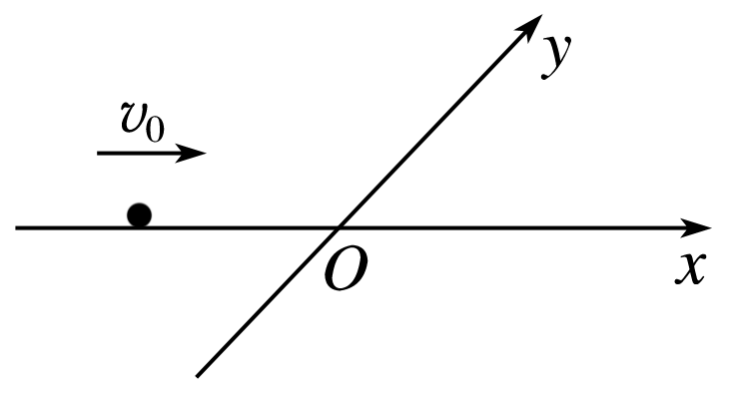2．如图1所示，光滑水平面内的xOy直角坐标系中，一质量为1 kg的小球沿x轴正方向匀速运动，速度大小为1 m/s，经过坐标原点O时，小球受到的一沿y轴负方向、大小为1 N的恒力F突然撤去，其他力不变，则关于小球的运动，下列说法正确的是(　　)

A．做变加速曲线运动

B．任意两段时间内速度变化大小都相等

C．经过x、y坐标相等的位置时所用时间为1 s

D．1 s末速度大小为 m/s

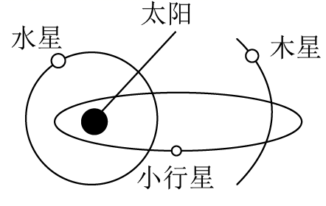3．（2021·江苏盐城·三模）2020年3月17日，南京紫金山天文台首次发现的小行星2020FD2，它的轨道是一个狭长的椭圆，如图所示。它的近日点在水星轨道以内，远日点在木星轨道之外。水星、木星的轨道近似为圆，且与小行星轨道几乎在同一平面。下列关于小行星2020FD2说法正确的是（　　）

A．近日点速率比水星速率小 B．远日点速率比木星速率大

C．公转周期比木星公转周期小 D．公转周期比水星公转周期小

4．（2021·江苏苏州·高三期中）“嫦娥四号”月球探测器成功在月球背面软着陆，这是人类首次成功登陆月球背面。如图所示，假设“嫦娥四号”在半径为*r*的圆形轨道Ⅰ上绕月球运行，周期为*T*.某时刻“嫦娥四号”在*A*点变轨进入椭圆轨道Ⅱ，在月球表面的*B*点贴近月球表面飞行，三点在一条直线上.已知月球的半径为*R*，引力常量为*G*，则（　　）

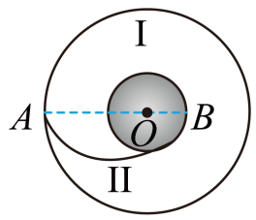A．在轨道Ⅱ上*A*和*B*两点的加速度之比为

B．在轨道Ⅱ上*A*和*B*两点的线速度之比为

C．从*A*点运动到*B*点的时间为

D．月球的平均密度为

5．(2019·全国第一次大联考)如图4甲所示，轻杆的一端固定一小球(可视为质点)，另一端套在光滑的水平轴O上，O轴的正上方有一速度传感器，可以测量小球通过最高点时的速度大小v；O轴处有一力传感器，可以测量小球通过最高点时O轴受到的杆的作用力F，若取竖直向下为F的正方向，在最低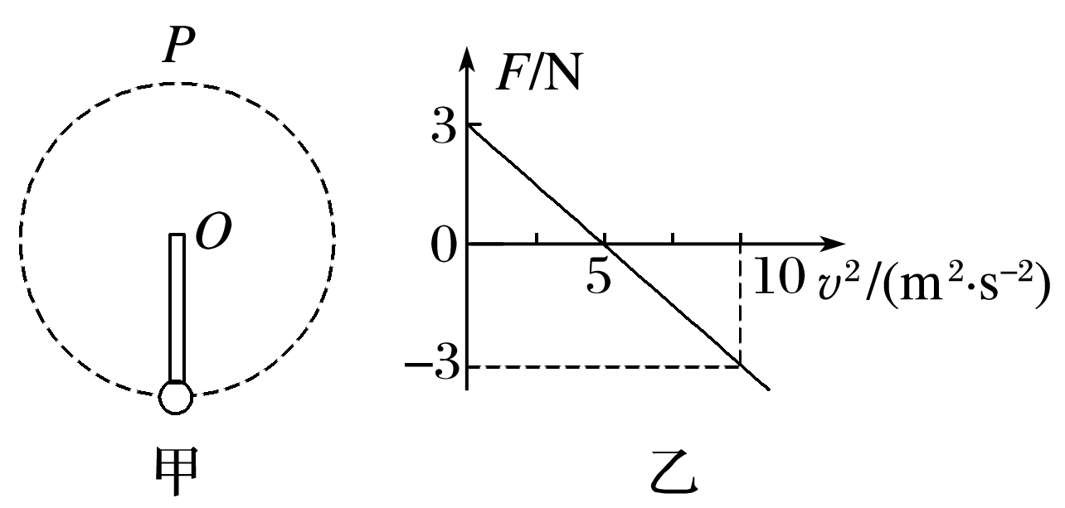点时给小球不同的初速度，得到的F－v2(v为小球在最高点处的速度)图象如图乙所示，取g＝10 m/s2，则(　　)

A．O轴到小球的距离为0.5 m

B．小球的质量为3 kg

C．小球恰好通过最高点时的速度大小为5 m/s

D．小球在最低点的速度大小为 m/s时，通过最高点时杆不受球的作用力

6．如图5所示，A是静止在赤道上的物体，B、C是同一平面内两颗人造卫星．B位于离地高度等于地球半径的圆形轨道上，C是地球同步卫星．下列说法中正确的是(　　)

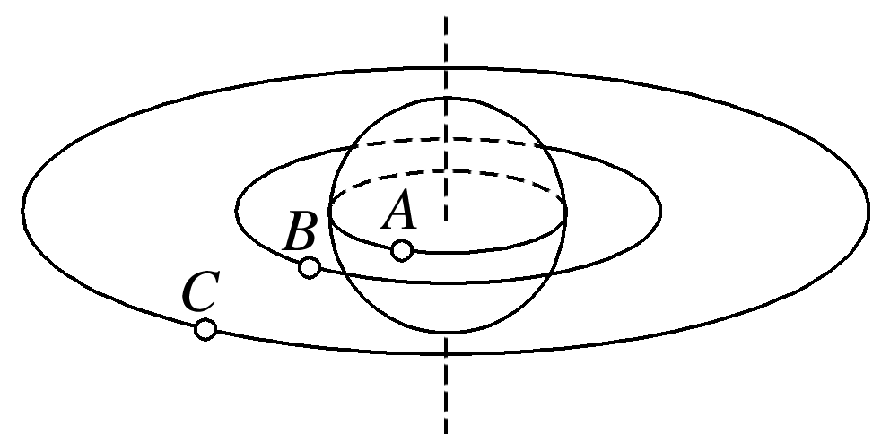A．卫星B的速度大小等于地球的第一宇宙速度

B．A、B的线速度大小关系为vA＞vB

C．B、C的线速度大小关系为vB＜vC

D．A、B、C周期大小关系为TA＝TC＞TB

7．如图6所示，两颗质量相等的卫星A、B，近地卫星A绕地球运动的轨迹为圆，B绕地球运动的轨迹为椭圆，轨迹在同一个平面内且相切于P点．则(　　)

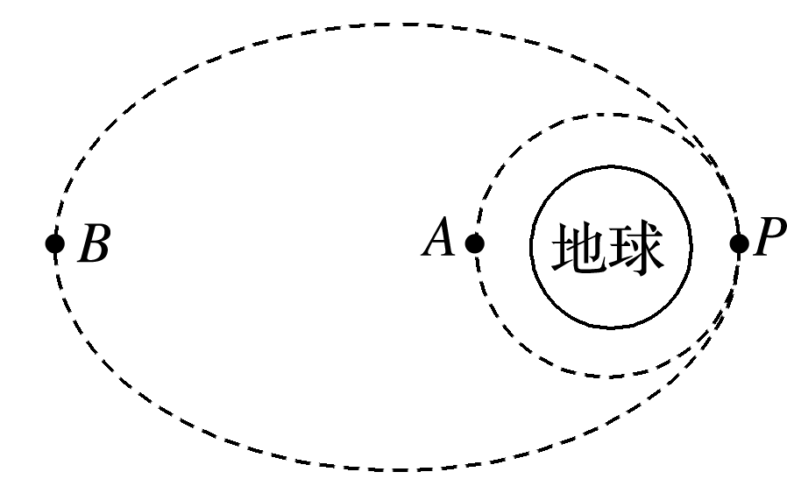A．卫星A的周期比B短

B．卫星A的机械能比B大

C．在P点两卫星的线速度大小相等

D．在P点卫星A受到地球的万有引力比B大

1. 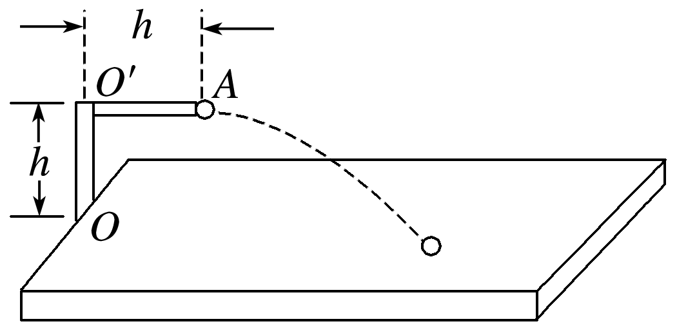 如图7所示，乒乓球的发球器安装在足够大的水平桌面上，可绕竖直转轴OO′转动，发球器O′A部分水平且与桌面之间的距离为h，O′A部分的长度也为h.重力加速度为g.打开开关后，发球器可将乒乓球从A点以初速度v0(≤v0≤2)水平发射出去．设发射出去的所有乒乓球都能落到桌面上，乒乓球可视为质点，空气阻力不计．若使该发球器绕转轴OO′在90°的范围 内来回缓慢地水平转动，持续发射足够长时间后，乒乓球第一次与桌面碰撞区域的面积S是(　　)

A．2πh2 B．3πh2 C．4πh2 D．8πh2

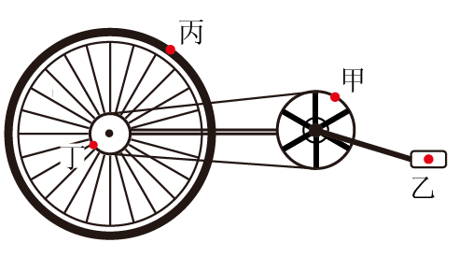9．（2021·江苏盐城·高三期中）自行车的脚踏板、大齿轮、小齿轮、后轮的转动半径不一样．如图所示的四个点甲、乙、丙、丁，则向心加速度与半径成反比的点是

A．甲、乙 B．丙、丁

C．甲、丁 D．以上均不对

10．（2021·江苏苏州·高三期中）如图所示，将质量为2*m*的重物悬挂在轻绳的一端，轻绳的另一端系一质量为*m*的小环，小环套在竖直固定的光滑直杆上，光滑定滑轮与直杆的距离为*d*。现将小环从与定滑轮等高的*A*处静止释放，小环下滑过程中，下列说法正确的是（　　）

A．小环的机械能守恒

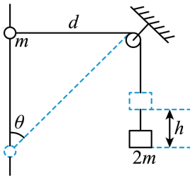B．小环沿直杆下滑距离为*d*时，小环与重物的速度大小之比等于

C．当轻绳与光滑直杆间夹角为时，小环的速度最大

D．小环下滑的最大距离为

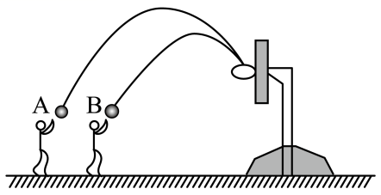11．（2021·江苏如皋·高三期中）如图所示，*A*、*B*两篮球先后从相同高度抛出后直接落入篮筐，落入篮筐时的速度方向相同，下列判断正确的是（　　）

A．*A*、*B*从抛出到落入篮筐所用时间相同

B．*A*在最高点的速度比*B*在最高点的速度大

C．*A*、*B*落入篮筐时速度大小相同

D．*A*、*B*上升过程中，在任意相同高度时的速度方向均相同

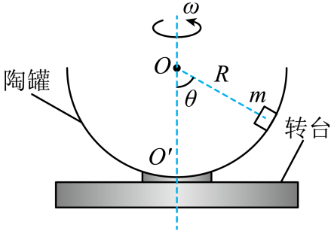12．（2021·江苏镇江·高三期中）半球形陶罐固定在可以绕竖直轴转动的水平转台上，转台转轴与过陶罐球心*O*的对称轴*OO*′重合．转台以一定角速度匀速转动，陶罐内有一小物块随陶罐一起转动且相对罐壁静止，如图所示，此时小物块和*O*点的连线与*OO*′之间的夹角为*θ*，下列说法正确的是（　　）

A．小物块一定受到三个力的作用

B．小物块所受合力方向总指向*O*点

C．增大转台的转速，小物块可能静止在*θ*角更大的位置

D．增大转台的转速，小物块受到的摩擦力一定增大

|  |  |  |  |  |  |  |  |  |  |  |  |  |
| --- | --- | --- | --- | --- | --- | --- | --- | --- | --- | --- | --- | --- |
| 题号 | 1 | 2 | 3 | 4 | 5 | 6 | 7 | 8 | 9 | 10 | 11 | 12 |
| 答案 |  |  |  |  |  |  |  |  |  |  |  |  |

、非选择题：本题共6小题，共60分．

13.（2021高三上·扬州期中）某兴趣小组探究平抛运动的特点，尝试将平抛运动分解为水平方向的分运动和竖直方向的分运动。

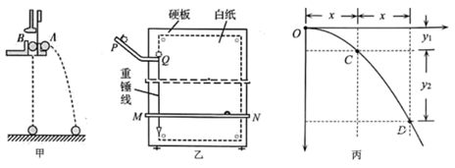（1）在如图甲所示的实验中，用小锤击打弹性金属片，A球水平抛出，同时B球被释放，自由下落，由两球撞击水平地面的声音判断出两球同时落地。改变装置的高度和小锤打击的力度，多次实验，发现两球仍然同时落地，由此可初步得出结论∶平抛运动的_______

A.竖直分运动是自由落体运动

B.水平分运动是匀速直线运动

C.竖直分运动是自由落体运动，水平分运动是匀速直线运动

（2）用如图乙所示的装置进行定量研究。将白纸和复写纸对齐重叠并固定在竖直的硬板上。钢球沿斜槽轨道PQ滑下后从Q点水平飞出，由于挡板MN靠近硬板一侧较低，钢球落到挡板上后，就会挤压复写纸，在白纸上留下印迹，上下调节挡板， 通过多次实验，在白纸上记录钢球所经过的多个位置。

取平抛运动的起始点为坐标原点O，建立以水平方向为x轴、竖直方向为y轴的坐标系。下列操作正确的有____________。

A.钢球静置于Q点时，取钢球的球心作为坐标原点O

B.确定y轴时，需要y轴与重锤线平行

C.可以将重锤线当作尺直接画出y轴

D.应该先确定x轴，再确定y轴

（3）如图丙所示，根据印迹描出平抛运动的轨迹。在轨迹上取C、D两点，OC与CD的水平间距相等且均为x，测得OC与CD的竖直间距分别是y1和 ；重复上述步骤，测得多组数据，计算发现始终满足 $\frac{y_{1}}{y_{2}}$ =________， 由此可初步得出结论∶平抛运动的水平分运动是匀速直线运动，算出钢球平抛的初速度大小为________ （结果用x、 $y_{1}$、当地重力场速度g表示）。

14．（2021·江苏·模拟预测）2021年2月10日，我国“天问一号”火星探测器顺利进入环火轨道。已知“天问一号”绕火星做匀速圆周运动的周期为*T*，距火星表面的高度为*h*，火星的半径为*R*，引力常量为*G*。求：

（1）火星的质量*M*；

（2）火星表面的重力加速度的大小。

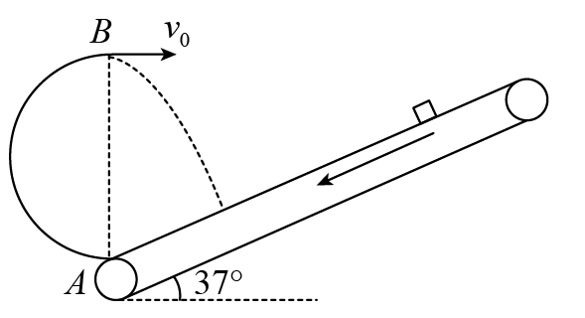15．（2021·江苏省如皋中学高三开学考试）如图所示，一竖直光滑半圆轨道*AB*的顶端*B*的切线沿水平方向，底端*A*与传送带平滑连接。传送带与水平方向夹角，传送带足够长且以2m/s的速度逆时针匀速转动。一质量*m*=1kg的小球从*B*端以水平速度*v*0离开圆轨道，经*t*=0.4s垂直落在传送带上。小球离开圆轨道的同时，在传送带上某处一个滑块由静止释放，小球与滑块恰好能发生碰撞。滑块与传送带之间的动摩擦因数，不计空气阻力，*g*取10m/s2，sin37°=0.6，cos37°=0.8，求：

（1）小球离开圆轨道时速度*v*0大小；

（2）圆轨道的半径*R*；

（3）滑块释放的位置距*A*端的距离。

16．如图所示，餐桌中心是一个半径为r＝1.5 m的圆盘，圆盘可绕中心轴转动，近似认为圆盘与餐桌在同一水平面内且两者之间的间隙可忽略不计。已知放置在圆盘边缘的小物体与圆盘间的动摩擦因数为μ1＝0.6，与餐桌间的动摩擦因数为μ2＝0.225，餐桌离地面的高度为h＝0.8 m。设小物体与圆盘以及餐桌之间的最大静摩擦力等于滑动摩擦力，重力加速度g取10 m/s2。

(1)为使物体不滑到餐桌上，圆盘的角速度ω的最大值为多少？

(2)缓慢增大圆盘的角速度，物体从圆盘上甩出，为使物体不滑落到地面上，餐桌半径R的最小值为多大？

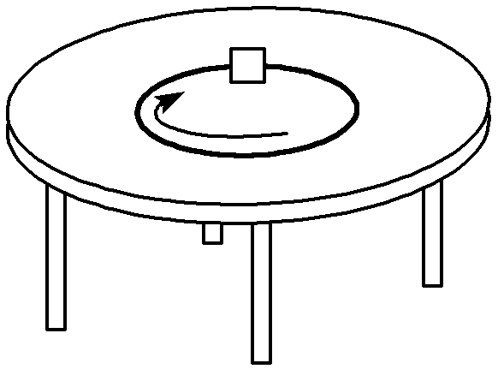(3)若餐桌的半径R′＝r，则在圆盘角速度缓慢增大时，物体从圆盘上被甩出后滑落到地面上的位置到从圆盘甩出点的水平距离L为多少？

17．（2021·江苏盐城·三模）如图所示，长为*L*的轻杆A端固定质量为*m*的小球，另一端可以绕轴*O*自由转动。在光滑水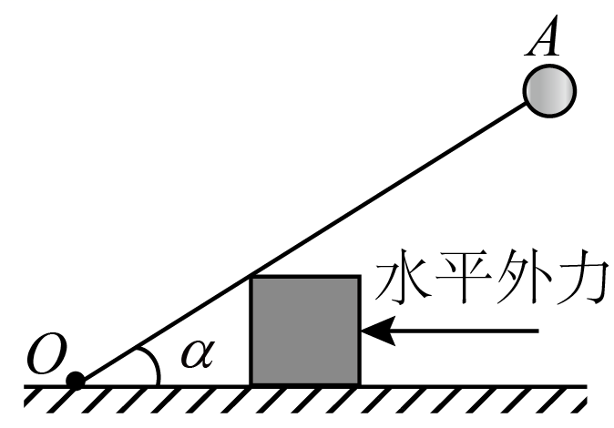平面上，质量为*M*、边长为*x*的正方形木块在水平外力的作用下，使轻杆、木块均处于静止状态，此时，杆与水平面夹角为。撤去外力，木块水平向右运动。经过一段时间，杆与水平面夹角为β。重力加速度为*g*，以水平面为零势能面。求上述过程中：

（1）小球重力势能的最大值*E*Pm；

（2）小球A发生的位移大小*x*A；

（3）轻杆对木块所做的功*W*。